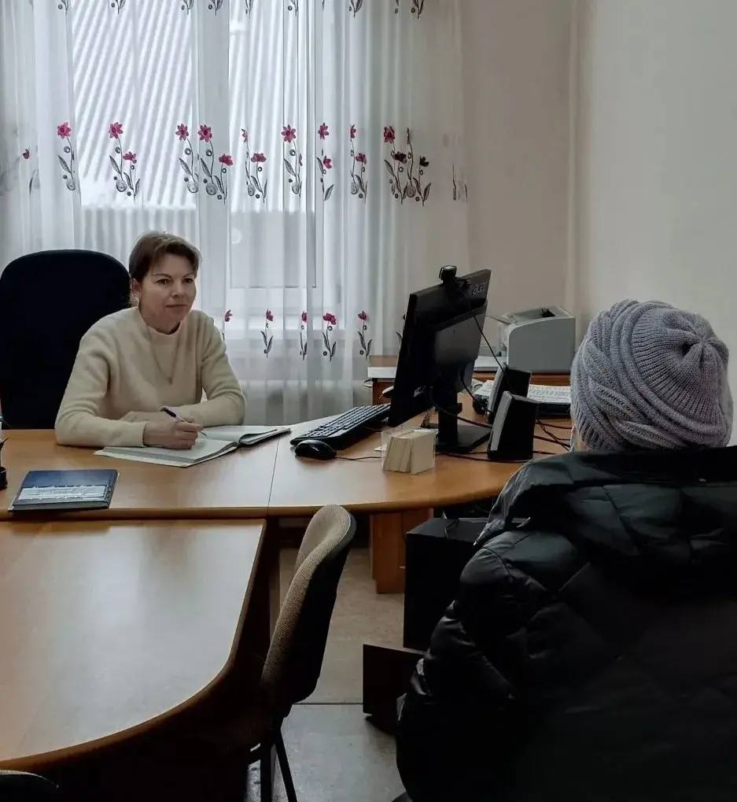
В рамках национального проекта «Семья» отдел социальной защиты Алькеевского муниципального района предлагает семьям с детьми материальную помощь в виде социального контракта.

Малообеспеченные или безработные граждане имеют возможность обратиться за заключением социального контракта.

Одним из видов социального контракта является Социальный контракт на трудоустройство.

Кто может получить?

- Граждане старше 18 лет, чей среднедушевой доход ниже прожиточного минимума в регионе (учитываются доходы за последние три месяца до подачи заявления).
- Безработные, зарегистрированные в центре занятости.

Срок действия

Срок действия контракта составляет до 9 месяцев, включая период поиска работы и адаптации.

Финансовая поддержка

В рамках социального контракта на трудоустройство предусмотрена финансовая поддержка:

- Единовременная выплата: в размере регионального прожиточного минимума для трудоспособного населения — в течение месяца после подписания контракта.
- Ежемесячные выплаты: в том же размере — в течение 3 месяцев после трудоустройства (по факту выхода на работу).

Кроме того, оказывается дополнительная помощь: содействие в поиске вакансий, помощь в составлении резюме и консультации по трудоустройству.

Как оформить?

Для оформления социального контракта необходимо подать заявление в:

- Орган социальной защиты по месту жительства;
- Многофункциональный центр (МФЦ);
- Портал «Госуслуги».

